Wärme- und Brandschutz einfach gemauert
Aufstocken mit Porenbeton

Wittenborn, den 28.03.2019 – Am Rande der Hamburger Innenstadt schuf die Immobilien- und Handelsgesellschaft mbH Zadeh 2018 acht neue Wohnungen durch die Aufstockung zweier Wohngebäude. Für die Außenwände setzte das Unternehmen auf Verbundsteine aus dem „H+H Thermostein System“ mit einer Kerndämmung aus Steinwolle.

Rund 50 Wohnungen entwickelte die Immobilien- und Handelsgesellschaft mbH Zadeh in den zurückliegenden fünf Jahren allein durch Aufstockungen und Anbauten. Mit dem „H+H Thermostein System“ plante und baute das Unternehmen zum ersten Mal.

Nichtbrennbar: Porenbeton und Steinwolle
Verarbeitet wurden rund 120 Kubikmeter „H+H Thermostein MW“, einem Verbundstein mit einer innenliegenden Dämmung aus Steinwolle zwischen einer Innen- und Außenschale aus Porenbeton. Zentraler Vorteil dieser Verbundsteine aus Sicht des Bauherrn: Eine zweischalige Außenwand ohne Wärmebrücken, mit einer ausgezeichneten Winddichtigkeit und einem U-Wert von 0,16 W/(m²·K) entsteht in der gleichen Zeit wie eine Wand aus klassischen Porenbetonsteinen. Die Material- und Erstellungskosten für die fertige Außenwand liegen dabei bis zu 25 Prozent unter den im Markt üblichen Kosten für eine vergleichbar gut dämmende zweischalige Außenwandkonstruktion.

Schneller Baufortschritt
Zufrieden zeigt sich auch Bauunternehmer Michael van der Voorn von der MAAD Bauunternehmen GmbH: „Natürlich haben wir durchgerechnet, wo wir kostenseitig landen, wenn wir Innen- und Außenschale selbst mauern und eine Steinwolledämmung einlegen.“ Die im besten Fall durch den Einsatz günstigerer Mauersteine mögliche Ersparnis habe den Zeitverlust aber eindeutig nicht wettgemacht. „Das ‚H+H Thermostein System‘ wird schnell und klassisch mit Dünnbettmörtel verarbeitet, wie wir das von Porenbetonsteinen kennen,“ beschreibt Projektleiter Mario Tiegs die Arbeit. „Die Maße der Steine sind mit 600 x 400 x 200 auch annähernd gleich. Und mit einem Gewicht von 24 Kilogramm war der ‚H+H Thermostein MW‘ immer noch gut zu handhaben. In den Innen- und Außenecken konnte man einfach durcharbeiten, weil zum System auch Ecksteine gehören. Bei den Überdeckungen der Fenster und Terrassentüren haben wir mit ‚H+H Flachstürzen‘ gearbeitet. Die kann man ebenfalls von Hand und ohne Minikran einbauen.“

„Paradebeispiel“
Dr. Ing. Petra Kaiser, Produktmanagerin bei H+H Deutschland, freut sich über das positive Feedback zum Einsatz des Systems: „Aufstockungen sind ein probates Mittel gegen den Wohnungsmangel und wir freuen uns darüber, dass Porenbeton auch in diesem Marktsegment eine immer größere Rolle spielt. Mit dem ‚H+H Thermostein‘ System Wärme- und Brandschutz einfach gemauert, Stein auf Stein – das ist eine wirklich nachhaltige Lösung aus Baustoffen, für die die Rohstoffe hier im Land gewonnen und ressourcenschonend verarbeitet werden. Diese Aufstockung in Hamburg ist insofern aus unserer Sicht ein Paradebeispiel für einen ebenso ökologisch wie ökonomisch sinnvollen Wohnungsbau.“

H+H International A/S ist ein an der dänischen Börse notiertes Unternehmen mit Hauptsitz in Kopenhagen und einer der führenden Produzenten von Wandbaustoffen in Europa. Im Geschäftsjahr 2017 erwirtschaftete die Unternehmensgruppe einen Umsatz von rund 220 Mio. Euro allein mit Porenbeton. Im Jahr 2018 wurden 15 Werke übernommen, in denen Kalksandsteine hergestellt werden. H+H betreibt damit 28 Werke in Deutschland, Großbritannien, Polen, Russland und der Schweiz. In diesen werden pro Jahr mehr als 4 Mio. Kubikmeter Wandbaustoffe produziert. In Dänemark, Schweden und den Beneluxländern existieren darüber hinaus Vertriebs-gesellschaften. Weltweit beschäftigt die Gruppe etwa 1.500 Mitarbeiterinnen und Mitarbeiter.

In Deutschland besitzt H+H zehn Werke zur Herstellung von Porenbeton und Kalksandstein, die einen jährlichen Gesamtumsatz von rund 100 Mio. Euro erwirtschaften. Die deutschen Tochtergesell-schaften beschäftigen etwa 420 Mitarbeiterinnen und Mitarbeiter.

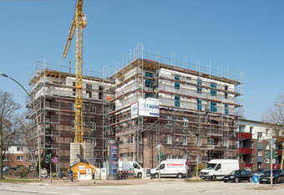
Das zweigeteilte Wohngebäude an der Kreuzung Hermannstal/
Manshardtstraße in Hamburg entstand vor dem Zweiten Weltkrieg. Durch eine Aufstockung schuf der Eigentümer 2018 acht neue Wohnungen mit jeweils 55 bis 70 Quadratmetern Wohnfläche.

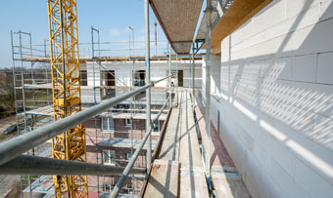
Für die Außenwände setzte der Bauherr auf Porenbeton-Verbundsteine aus dem „H+H Thermostein System“

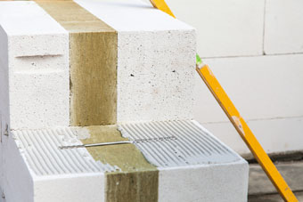
400 mm breit ist ein „H+H Thermostein MW“ Verbundstein. Dank der Kerndämmung aus 100 mm Steinwolle erreicht das Mauerwerk einen U-Wert von 0,16 W/(m²·K)

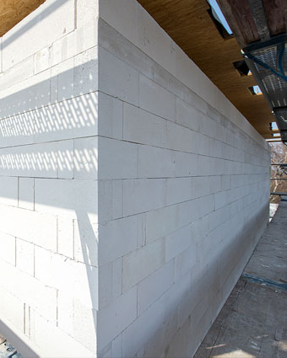
Ein zweischaliges Mauerwerk aus Porenbeton mit innenliegender Steinwolledämmung ist so schnell und einfach erstellt wie eines aus konventionellen Porenbetonsteinen

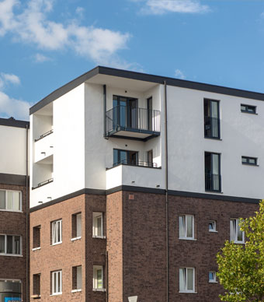
Eine Putzfassade profitiert von der Diffusionsfähigkeit einer vollmineralischen Außenwandkonstruktion wie sie mit dem „H+H Thermostein MW“ System und mineralischen Putzen entsteht. Feuchtigkeit trocknet schnell ab, Verschmutzung und Veralgung werden gemindert.

Fotos: H+H Deutschland GmbH

(Text- und Bildmaterial steht unter http://www.hplush.de/presse und www.drsaelzer-pressedienst.de zum Download bereit.)

Abdruck frei. Beleg erbeten an:
Dr. Sälzer Pressedienst, Lensbachstraße 10, 52159 Roetgen

